Fractales
Les fractales sont des structures très irrégulières dont la dimension n’est pas le nombre entier naturel.
Le nom fractal a été introduit par Benoît Mandelbrot en 1975. Ce nom viens du verbe latin verbe frangere, qui signifie 'briser', exactement du participé fractus, qui signifie brisé. Mandelbrot est un mathématicien français, mais il faisait ses recherches aux Etats-Unis, dans les laboratoires d'I.B.M.
La propriété caractéristique des fractales est que l'agrandissement d'une partie est semblable au tout. En d'autres termes, leurs parties ont la même structure que le tout. Cette propriété est appelée l'autosimilarité.
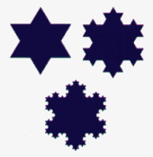
Par exemple le flocon de Von Koch, le triangle de Sierpinski ou l’ensemble de Cantor. Comment tirer le flocon de Von Koch ? Nous commençons avec le segment. Ensuite nous la remplaçons par le triangle qui a le côté trois fois moindre que le segment. Nous répétons ce procédé infiniment .
Remplacer par

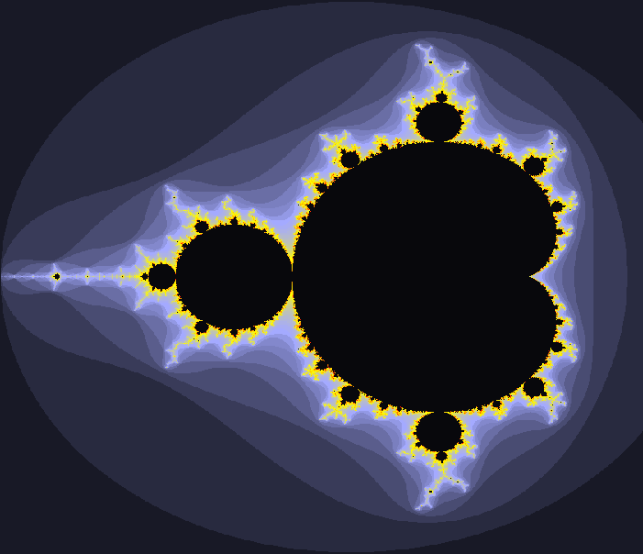
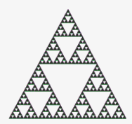
L’ensemble de Cantor et le triangle de Sierpinki.
L'ensemble de Mandelbrot est une collection de points. C'est un ensemble de tous les complexes c tels que l'itération z_{n+1} = z_{n}² + c ne tend pas vers l'infini. Pour définir cet ensemble, on teste chaque point du plan complexe à l'aide d'une itération complexe.
z₀ = 0
z₁ = z₀² + c
z₂ = z₁² + c.
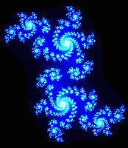
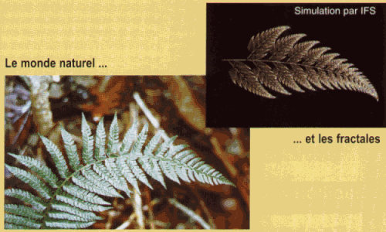
Les ensembles de Julia sont un peu différents de l'ensemble de Mandelbrot : on itère la même fonction z² + c, mais pour un c fixé et un z₀ initial variable. On obtient pluisiers d’ensembles de Julia différent selon le choix de c. Les ensembles de Julia sont appelés d’apris Gaston Julia à qui les Allemands ont arraché le nez par la balle dans première guerre mondial.

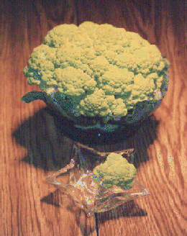
Nous pouvons trouver les fractales dans la nature. Par exemple la feuille de la fougère ou le chou-fleur. La feuille de la fougère se compose de moindres feuilles. Nous pouvons voir des simulations sur l’ordinateur.

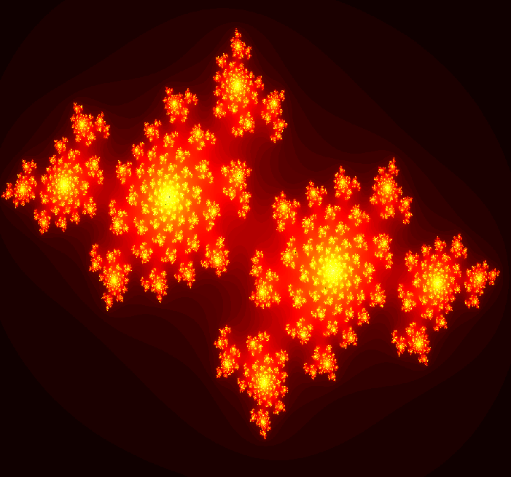
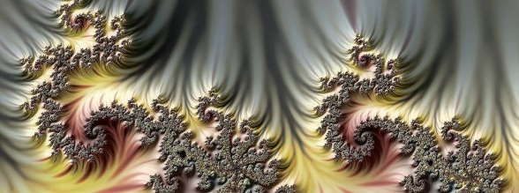
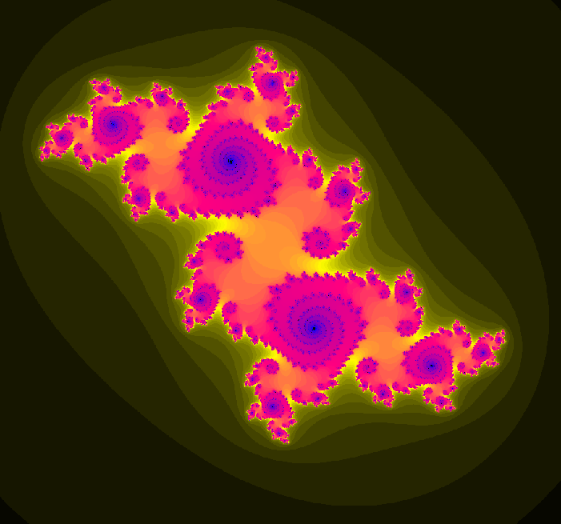
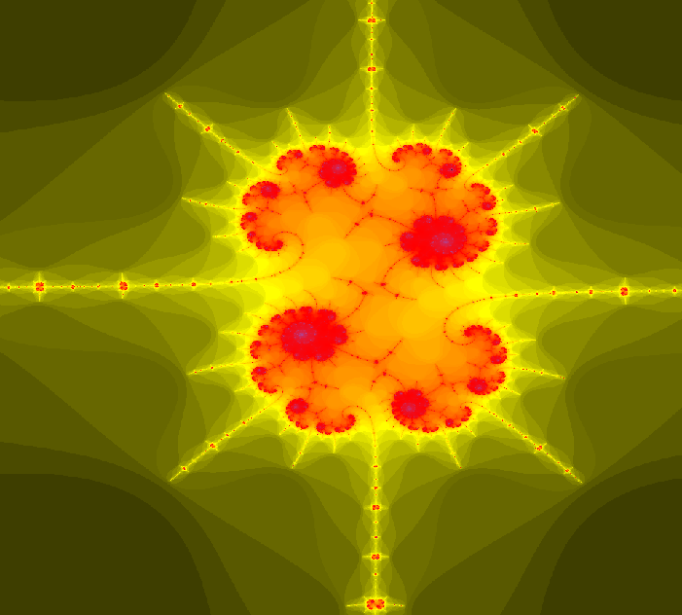
Le calcul des fractales a le but pratique. Ce n’est pas seulement le jeu de mathématiciens. Il s’applique aux transmissions téléphoniques, à l’astronomie, à la météorologie, médecine etc. Les fractales sont utilisés pour la compression des images dans la technique informatique.

